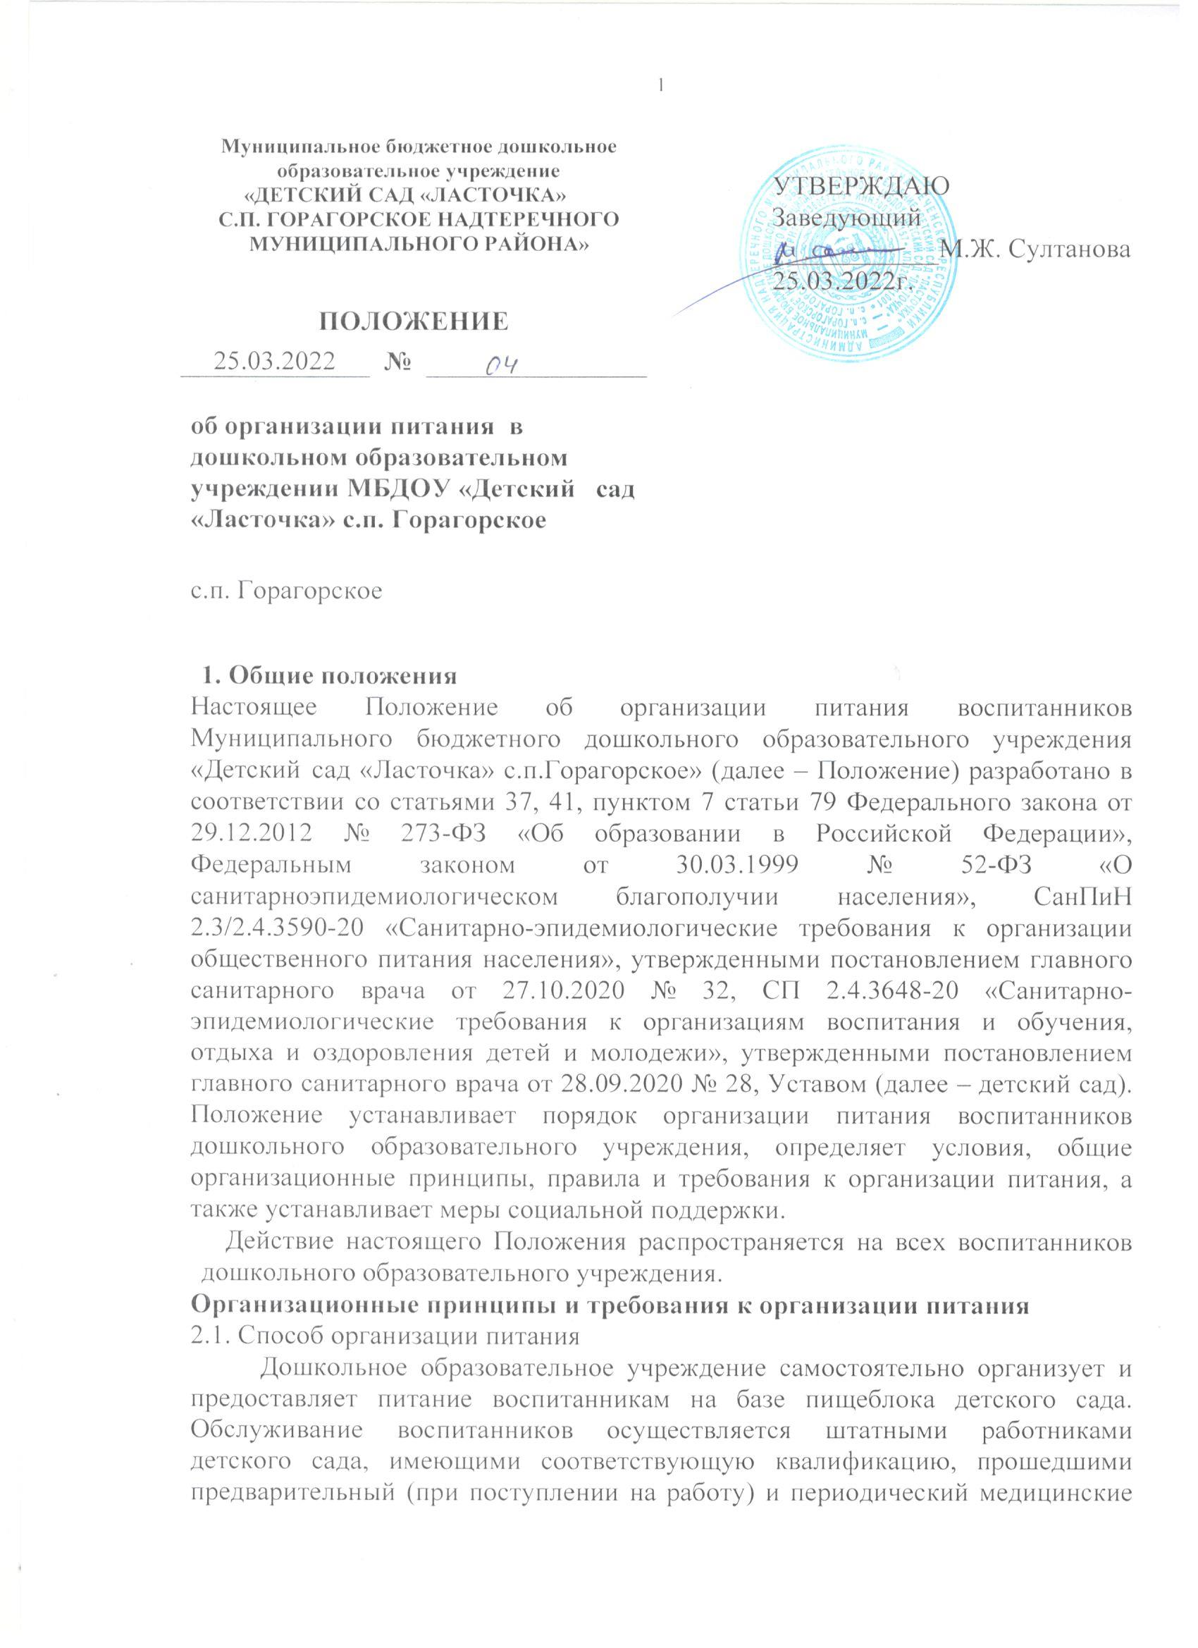осмотры, профессиональную, гигиеническую подготовку и аттестацию, вакцинацию, имеющими личную медицинскую книжку установленного образца. Организацию питания воспитанников осуществляют назначенные заведующим детским садом ответственные работники: старшая мед.сестра; повар; кладовщик; воспитатели групп и другие работники.

* + 1. По вопросам организации питания дошкольное образовательное учреждение взаимодействует с коллегиальным органом управления «Советом родителей (законных представителей)» воспитанников, с управлением образования администрации Ростовского муниципального района, территориальным органом Роспотребнадзора.

Питание воспитанников организуется в соответствии с требованиями СП 2.4.3648-20, СанПиН 2.3/2.4.3590-20 и "О безопасности пищевой продукции" (ТР021/2011) ХАССП и другими федеральными, региональными и муниципальными нормативными актами, регламентирующими правила предоставления питания.

* 1. Режим питания
     1. Организация питания осуществляется ежедневно, в соответствии с рабочей неделей с понедельника по пятницу включительно.
  2. В случае проведения мероприятий, связанных с выходом или выездом воспитанников за территорию детского сада, режим предоставления питания переводится на специальный график, утверждаемый приказом заведующего дошкольного образовательного учреждения
  3. Условия организации питания
     1. В соответствии с требованиями СП 2.4.3648-20, СанПиН 2.3/2.4.3590- 20 и ТР ТС 021/2011 в ДОУ выделены производственные помещения для приема и хранения продуктов, приготовления пищевой продукции. Производственные помещения оснащаются механическим, тепловым и холодильным оборудованием, инвентарем, посудой и мебелью.
     2. Закупка пищевой продукции и сырья осуществляется в соответствии с Федеральным законом "О закупках товаров, работ, услуг отдельными видами юридических лиц" от 18.07.2011 N 223-ФЗ, а для льготных категорий воспитанников в соответствии с Федеральным законом от 05.04.2013 № 44- ФЗ «О контрактной системе в сфере закупок товаров, работ, услуг для обеспечения государственных и муниципальных нужд»
     3. Для организации питания в ДОУ разработаны и используются следующие документы: · Приказ об организации питания воспитанников; · Основное десятидневное меню · Ежедневное меню-требование · Приказ об организации питьевого режима воспитанников; · График смены кипяченой воды; · Технологические карты приготовления кулинарных блюд; · Журнал бракеража готовой пищевой продукции · Журнал витаминизации пищи · Ведомость контроля за рационом питания детей; · Журнал учета калорийности пищи · Журнал бракеража скоропортящейся пищевой продукции; · Журнал отходов сырых продуктов; · Инструкция по отбору суточных проб; · Программа производственного контроля; · Гигиенический журнал; · Журнал учета температурного режима в холодильном оборудовании; · Журнал учета температуры и влажности в складских помещениях; · Договора на поставку продуктов питания; · Рабочий лист ХАССП (Декларация о соответствии ЕАС); Использование Федеральной государственной системы «Меркурий»; · Журнал регистрации работы кварцевых облучателей.
  4. Меры по улучшению организации питания. В целях совершенствования организации питания воспитанников заведующий ДОУ совместно с медицинской сестрой и воспитателями групп: · организует информационно-просветительскую работу по повышению уровня культуры питания воспитанников; · содействует созданию системы общественного информирования и общественной экспертизы организации питания в детском саду с учетом широкого использования потенциала Совета родителей; · оформляет информационные стенды, ведет тематическую страницу на официальном сайте ДОУ в сети «Интернет» по вопросам формирования культуры питания;

· проводит с родителями (законными представителями) воспитанников беседы и другие мероприятия, посвященные вопросам роли питания в формировании здоровья человека, обеспечения ежедневного сбалансированного питания, развития культуры приема пищи и пропаганды здорового образа жизни, правильного питания в домашних условиях; · проводит мониторинг организации питания (выполнение натуральных и денежных норм) и направляет в бухгалтерию Отдела дошкольного образования администрации Надтеречного муниципального района сведения о показателях эффективности реализации мероприятий.

# Порядок предоставления приемов пищи и питьевой воды воспитанникам

* 1. Обязательные приемы пищи
     1. Количество обязательных приемов пищи устанавливается в зависимости от режима функционирования ДОУ. Кратность приемов определяется по нормам, установленным таблицей №12 СанПиН 2.3/2.4.3590-20. «Количество приемов пищи в зависимости от режима функционирования организации и режима обучения».
     2. Выдача пищи с пищеблока на группу осуществляется в соответствии с «Графиком выдачи готовой продукции» и количеством воспитанников заявленных в Табеле посещаемости.

3.1.3 Меню-требование составляется медсестрой и предоставляется для утверждения заведующему накануне предшествующего дня, указанного в меню- требовании.

* + 1. Возврат и добор продуктов в меню-требование оформляется не позднее 09.30ч.
    2. Время приема пищи воспитанниками определяется по нормам, установленным в таблице 4 приложения 10 к СанПиН 2.3/2.4.3590-20. «Режим питания в зависимости от длительности пребывания детей в дошкольной организации»
    3. Воспитанникам прекращается предоставление обязательных приемов пищи: · на время болезни воспитанника, отпуска или иных случаев отсутствия воспитанника в образовательной организации · на время приостановления функционирования ДОУ, связанного с проведением ремонтных работ или другим причинам. · при отчислении воспитанника из дошкольной организации;
  1. Питьевой режим
     1. Питьевой режим воспитанников обеспечивается двумя способами: бутилированной и кипяченой водой.
     2. Свободный доступ к питьевой воде обеспечивается в течение всего времени пребывания детей в ДОУ.
     3. При организации питьевого режима соблюдаются правила и нормативы, установленные СанПиН 2.3/2.4.3590-20.. Кипяченая вода выдается с пищеблока на группы в соответствии с питьевым режимом воспитанников.

# Финансовое обеспечение

* 1. Источники и порядок определения стоимости организации питания
     1. Финансирование питания воспитанников осуществляется за счет: · средств родителей (законных представителей) воспитанников (далее – родительская плата); · Финансирование льготных категорий воспитанников осуществляется за счет бюджетных ассигнований муниципального района;
     2. 4.2. Организация питания за счет средств родительской платы
     3. Организация и предоставление питания воспитанникам осуществляется на основании Договора об образовании по образовательным программам дошкольного образования за счет родительской платы.
     4. Стоимость питания определяется Постановлением администрации Надтеречного муниципального района.
     5. ДОУ обеспечивает воспитанников необходимым сбалансированным питанием.
     6. Родительская плата за присмотр и уход за детьми вносится ежемесячно за текущий месяц вперед не позднее 10-го числа текущего месяца. В случае непосещения ребенком учреждения, перерасчет родительской платы производится в следующем месяце из расчета фактической посещаемости.
     7. 4.2.5. Начисление родительской платы производится на основании табеля посещаемости воспитанников.
     8. О непосещении воспитанником детского сада родители (законные представители) обязаны информировать воспитателя заблаговременно, то есть до наступления дня отсутствия воспитанника.
     9. При отсутствии воспитанника по уважительным причинам в ДОУ, питание на воспитанника не закладывается.

4.3. Организация питания за счет бюджетных ассигнований муниципального бюджета

4.3.1. Обеспечение питанием льготных категорий воспитанников за счет бюджетных ассигнований муниципального бюджета осуществляется в случаях, установленных органами государственной власти- органом местного самоуправления.

4.3.2. Порядок расходования бюджетных ассигнований осуществляется в соответствии с требованиями нормативных актов органов власти.

# Меры социальной поддержки

Назначение и выплата компенсации части родительской платы за присмотр и уход за детьми, осваивающими основную общеобразовательную программу дошкольного образования в ДОУ (Далее Компенсация) предоставляется родителям (законным представителям) воспитанников детского сада. Размер Компенсации (Порядок назначения и выплаты компенсации части родительской платы за присмотр и уход за детьми, осваивающими образовательные программы дошкольного образования в организациях, осуществляющих образовательную деятельность от 25.03.2014г №10-нп) определяется исходя из среднего размера родительской платы за присмотр и уход за детьми и составляет:

· на первого ребенка

– 20 процентов; · второго ребенка – 50 процентов; · третьего и последующих детей – 70 процентов.

* 1. Основанием для получения родителями (законными представителями) воспитанников компенсационных выплат является предоставление документов в соответствии с Порядком назначения и выплаты компенсации части родительской платы за присмотр и уход за детьми, осваивающими образовательные программы дошкольного образования в организациях, осуществляющих образовательную деятельность от 25.03.2014г №10-нп:

# Обязанности участников образовательных отношений при организации питания

* 1. Заведующий детским садом: · Разрабатывает и издает документы (локальные и распорядительные акты) об организации питания воспитанников в ДОУ; · несет ответственность за организацию питания воспитанников в соответствии с федеральными, региональными и муниципальными нормативными актами, федеральными санитарными правилами и нормами, уставом ДОУ и настоящим Положением; · назначает из числа работников дошкольного образовательного учреждения ответственных за организацию питания и закрепляет их обязанности; · обеспечивает рассмотрение вопросов организации питания воспитанников на совещаниях при заведующем, заседаниях Совета родителей ДОУ. · Организует мониторинг за выполнением денежных и натуральных норм по питанию. · Взаимодействует с поставщиками продуктов питания, МУ «ОДО администрации Надтеречного муниципального района», Территориальным отделом Управления Роспотребнадзора по Наурскому, Надтеречненскому и Шелковскому районам.
  2. Ответственный за питание выполняет обязанности, установленные приказом заведующего ДОУ: - медицинская сестра: ведет в установленном порядке документацию по организации питания: - разрабатывает ежедневное меню- требование в соответствии с количественным составом воспитанников. - проводит ежедневный бракераж готовой продукции; - проверяет санитарное состояние пищеблока и др. - проводит просветительскую работу среди родителей (законных представителей) и педагогических работников по вопросам здорового питания. - шеф-повар: работает по утвержденному меню-требованию - использует технологические карты приготовления кулинарных блюд. - несет ответственность за качество и количество приготовленной пищи и др.
  3. Заместитель заведующего по АХЧ: ведет в установленном порядке документацию по пищевой продукции и сырью. - несет ответственность за соответствием качества и количества привезенного товара спецификации, листам ХАССП, указанных в договоре и муниципальном контракте. - работает в ФГИС «Меркурий»

Заместитель заведующего по АХЧ: · обеспечивает своевременную организацию ремонта технологического,

механического и холодильного оборудования пищеблока; · снабжает пищеблок достаточным количеством посуды, специальной одежды, санитарно-гигиеническими средствами, уборочным инвентарем и др.

* 1. Работники пищеблока: · выполняют обязанности в рамках должностной инструкции; · вправе вносить предложения по улучшению организации питания.
  2. Воспитатели: · ведут ежедневный табель учета посещаемости воспитанников; · предусматривают в планах воспитательной работы мероприятия, направленные на формирование здорового образа жизни детей, потребности в сбалансированном и рациональном питании, систематически выносят на обсуждение в ходе родительских собраний вопросы обеспечения полноценного питания воспитанников; · ведут работу направленную на формирование культуры питания воспитанников.
  3. Родители (законные представители) воспитанников: · представляют подтверждающие документы в случае, если ребенок относится к льготной категории воспитанников; · предупреждают администрацию и мед. персонал ДОУ об имеющихся у ребенка аллергических реакциях на продукты питания и других ограничениях; · сообщают воспитателю об отсутствии ребенка; · прививают детям навыки здорового образа жизни и правильного питания; · участвуют в общественном контроле за организацией питания в ДОУ. · вносят предложения администрации ДОУ по улучшению организации питания воспитанников;

# Контроль за организацией питания

* 1. Контроль качества и безопасности организации питания основан на принципах ХАССП и осуществляется в соответствии с программой производственного контроля, утвержденной заведующим ДОУ.
  2. Контроль организации питания может осуществляться родительской общественностью.

# Ответственность

* 1. Все работники детского сада, отвечающие за организацию питания, несут ответственность за вред, причиненный здоровью воспитанников, связанный с неисполнением или ненадлежащим исполнением должностных обязанностей.
  2. Родители (законные представители) несут ответственность за несвоевременное уведомление или неуведомление воспитателя об отсутствии ребенка.
  3. Работники детского сада, виновные в нарушении данного Положения, привлекаются к дисциплинарной и материальной ответственности, а в случаях, установленных законодательством Российской Федерации, – к гражданско- правовой, административной и уголовной ответственности в порядке, установленном федеральными законами.